DD12.51 Schémas : développement durable, ODD et résilience
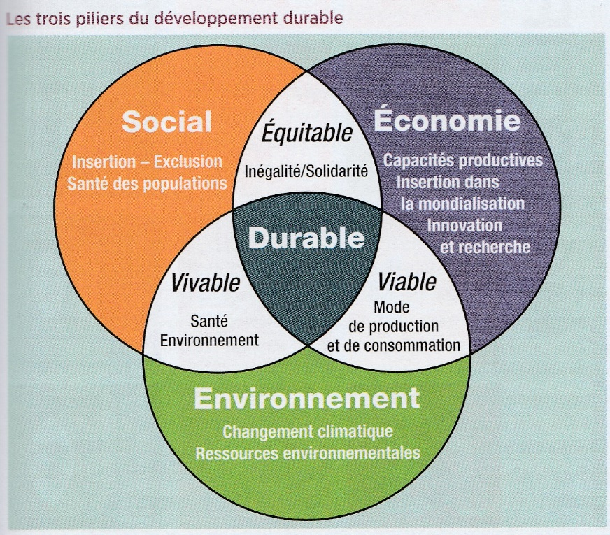
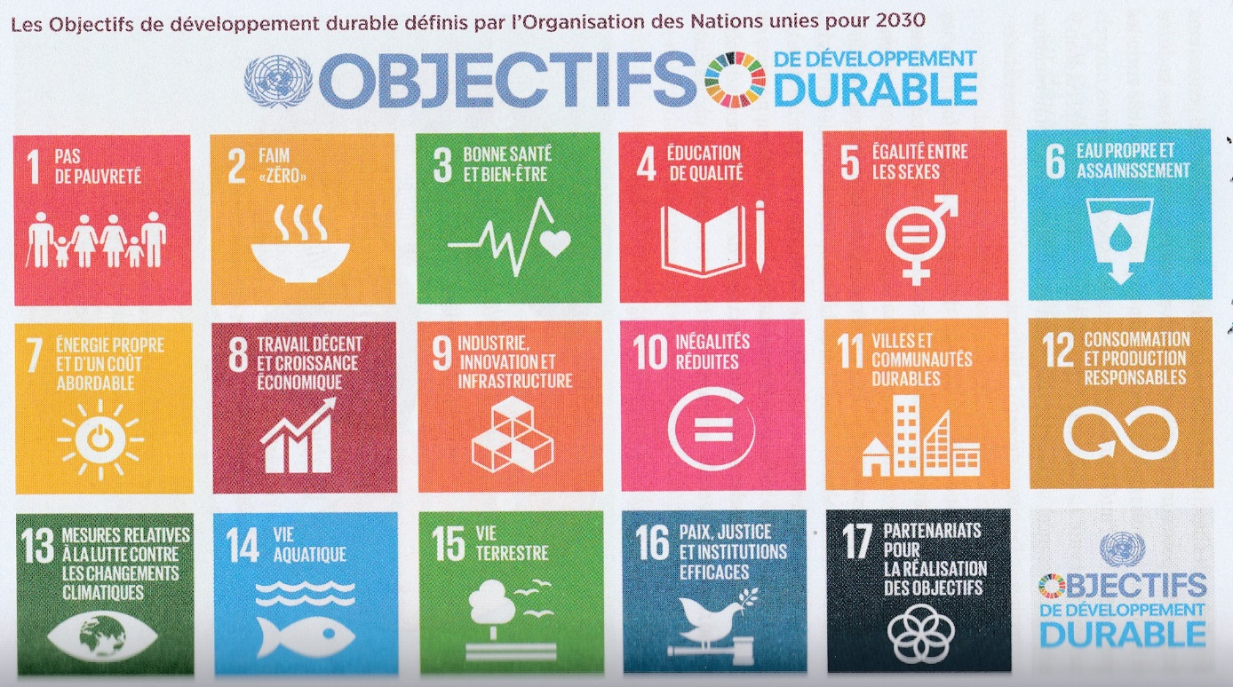
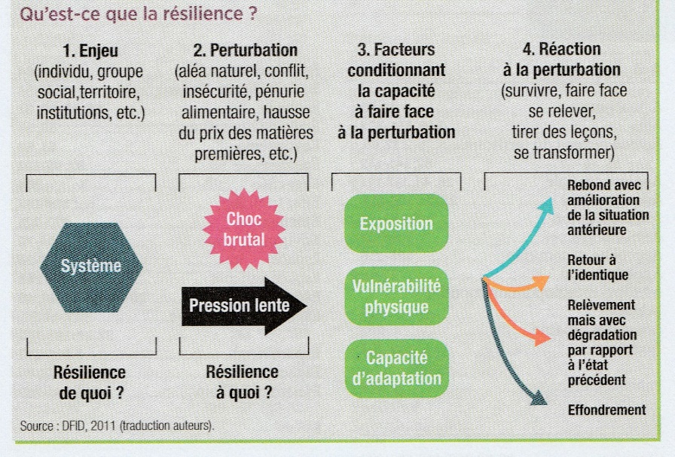
Source : Stéphanie Beucher et Magali Reghezza , La géographie : pourquoi ? comment ?, Hatier, 2017.

